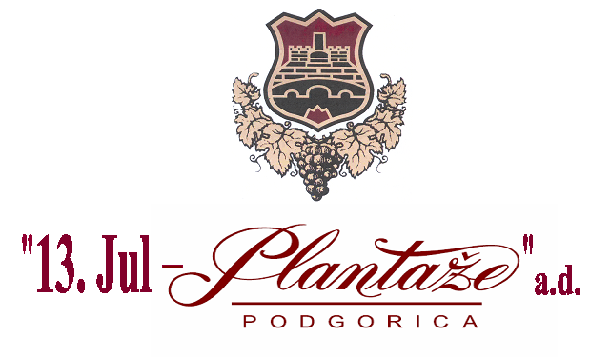

Broj : 1090/3
Podgorica, 11.03.2022.godine

IZMJENE I DOPUNE

Zahtjeva za prikupljanje ponuda za nabavku pića br. 1090/1 od 24.02.2022.godine, za postupak nabavke roba-piće po partijama

U tekstu Zahtjeva Naručilac dopunjuje na str.2 Zahtjeva –Način određivanja predmeta I procijenjena vrijednost-procijenjena vrijednost predmeta nabavke, na način kako slijedi:

Umjesto teksta:

III Način određivanja predmeta i procijenjena vrijednost nabavke:

◻ Procijenjena vrijednost predmeta nabavke

Predmet nabavke se nabavlja:

 po partijama:

Partija 1: Piva, procijenjene vrijednosti 895,00 € bez uračunatog PDV-a

Partija 2: Kisjele vode, procijenjene vrijednosti 14.620,00 € bez uračunatog PDV-a €

Partija 3: Sokovi i ostali napici, procijenjene vrijednosti 34.630,00 € bez uračunatog PDV-a €

Partija 4:Žestoka pića , procijenjene vrijednosti 19.220,00 € bez uračunatog PDV-a €

Ukupna vrijednost bez PDV-a: 69.365,00 €
Ukupna vrijednost sa PDV-om: 83.931,65 €

Treba da piše tekst koji sada glasi:

III Način određivanja predmeta i procijenjena vrijednost nabavke:

◻ Procijenjena vrijednost predmeta nabavke

Predmet nabavke se nabavlja:

 po partijama:

Partija 1: Piva, procijenjene vrijednosti 895,00 € bez uračunatog PDV-a

Partija 2: Kisjele vode, procijenjene vrijednosti 14.620,00 € bez uračunatog PDV-a €

Partija 3: Sokovi i ostali napici, procijenjene vrijednosti 34.630,00 € bez uračunatog PDV-a €

Partija 4:Žestoka pića , procijenjene vrijednosti 12.125,00 € bez uračunatog PDV-a

Partija 5:Rakije, procijenjene vrijednosti 7.095,00 € bez uračunatog PDV-a

Ukupna vrijednost bez PDV-a: 69.365,00 €
Ukupna vrijednost sa PDV-om: 83.931,65 €

Predsjednik Komisije za
otvaranje i vrednovanje ponuda

Dražen Đurović

